**Муниципальное автономное дошкольное образовательное учреждение «Детский сад № 40»**

**Городской конкурс  
Домашняя лаборатория**

**Тема проекта   
«Физики, химики»**

Разработали:

Верховская Л. А.

Басанова К. Ю.

Трушникова Т. А.

Минина И. И.

**Верхняя Пышма**

**2023г**

Цель: практическое внедрение детского экспериментирования, как средства развития познавательной активности в домашних условиях.

Задачи

1. Развивать у детей поисково-познавательную ,интеллектуальную активность путем включения их в преобразующие действия.

2. Создание среды для развития у дошкольников первичных естественнонаучных представлений, навыков обследования предметов и материалов, наблюдательности, любознательности, активности, мыслительных операций в домашних условиях. 3Формировать у детей целостное восприятие о предметах и явлениях окружающей действительности на основе эмоционально - чувствительного восприятие

4. Активизация творческой деятельности родителей воспитанников.

5. Воспитание желания экспериментировать в кругу семьи.

Актуальность

Мир физических и химических явлений, окружающий ребенка, дает огромную возможность для развития его способностей, в том числе и познавательных. В ходе выполнения увлекательных экспериментов и опытов, ребенку хочется сделать что – то самому, прийти к какому-то выводу, доступному для его понимания, сделать первые шаги в удивительный мир науки. Атмосфера домашней лаборатории способствует возникновению боле ярких эмоций, достижении первых успехов ребенка. Включение семьи в экспериментальную деятельность особенно важно для ребенка.

**Химики**

Превосходной мотивацией для постижения увлекательного мира химии являются проводимые вместе с детьми несложные и безопасные опыты

**Зубная паста для слона,** получившая такое экзотическое название, благодаря большому объему получающейся пенистой массы.

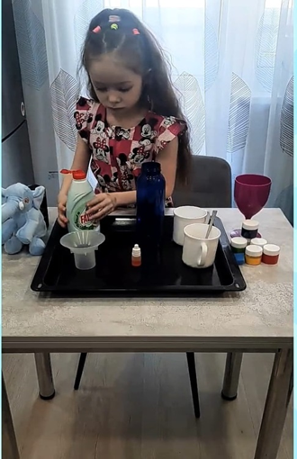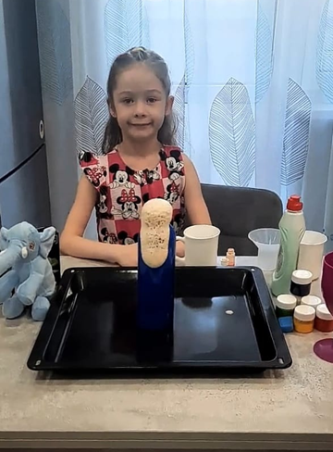

**Светофор.** Этот эксперимент можно смело отнести к лучшим химическим фокусам для детей.

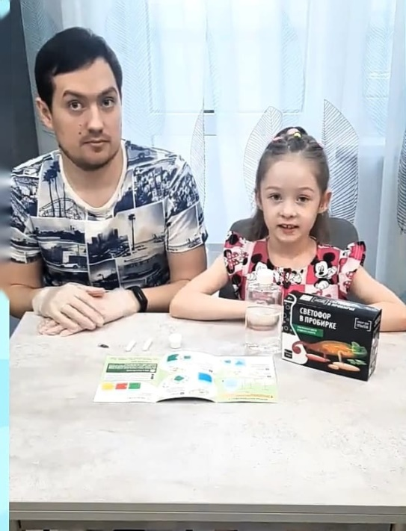

**Радуга в тарелке из разноцветных конфет**

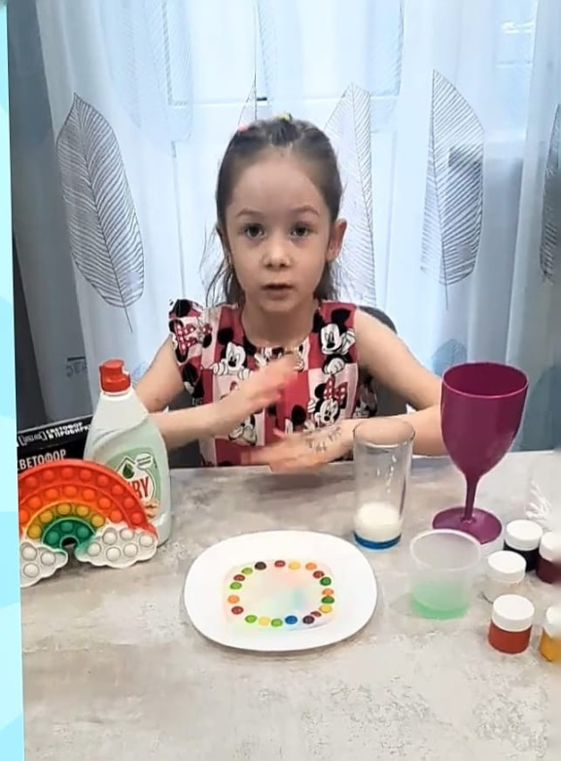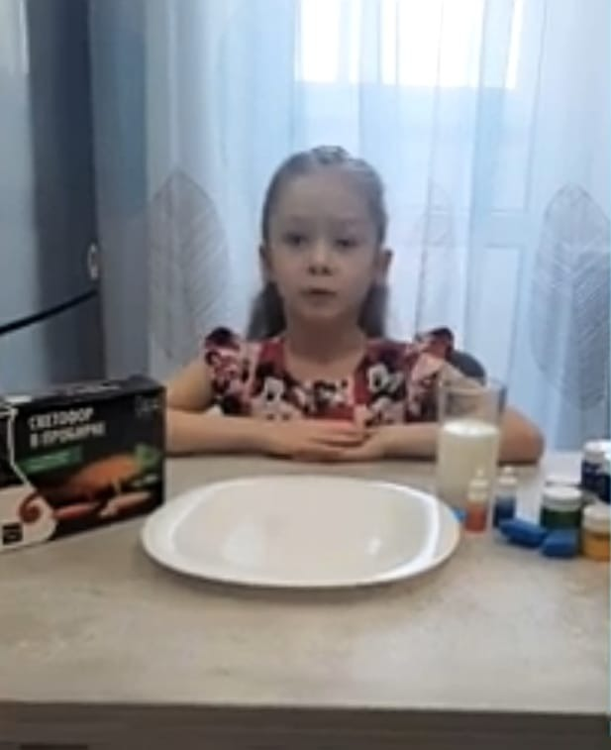Исследование взаимодействия молока с красителями входящих в состав разноцветных конфет.

**Физики**

**Цель - познакомить детей с достижением человечества - электричеством.**

Проведение опытов с электричеством, понимать принцип работы электроприбора.

Сформировать представление о возможностях пользования электричества человеком.

Измеряем расстояние.

(измеряем расстояние ( чем дальше от предмета ,тем показатели на приборе больше)

Измеряем яркость света.

(регулируем яркость с помощью собранного пробора)

Измеряем уровень шума.

Чем громче кричишь, тем больше лампочек зажигается)

Электронные цифровые

Измеряем температуру воды.

